Elektrická práca. Elektrický výkon – pracovný list
Elektrickú prácu môžeme vypočítať podľa nasledujúcich vzorcov:
$\frac{W}{U ∙I ∙t }$

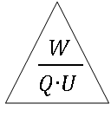
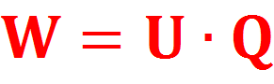
W – elektrická _________ (joule)
$\frac{W}{Q∙U }$

U – elektrické______________ (volt)
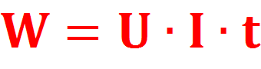
Q – elektrický ___________(coulomb)
$\frac{W}{Q∙U }$

I – elektrický ____________(ampér)
t – ________(sekunda)

Elektrický príkon je vlastne výkon elektrických síl, elektrická práca vykonaná za určitý čas.
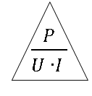
Elektrický príkon sa označuje ______ a základnou jednotkou je __________.
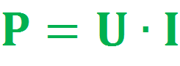
Elektrický príkon počítame podľa vzorca:

Elektrická energia, ktorú v domácnosti spotrebujeme je vlastne elektrická ____________, ktorú vykonajú elektrické sily v spotrebičoch.
Spotrebu elektrickej ___________meria elektromer.
Spotrebovaná elektrická energia sa neudáva v jouloch ale v kilowatthodinách: 1kWh = 3,6 MJ
- Vypočítaj, akú prácu vykonali elektrické sily pri prechode prúdu 0,2 A žiarovkou za 10 minút, ak je žiarovka pripojená na zdroj elektrického napätia 230 V.
Zápis:
I =
U =
t = _______ min = _________ s
W = ?
$$W=U∙I∙t$$
$$W=_______V∙_______A∙______s$$
$$W=________{}_{}J$$
Odpoveď : ______________________________________________________________________________

